CENTRE DE FORMATION PROFESSIONNELLES TECHNIQUE

**avril – juin 2021**

**Travail de diplôme**



Manuel utilisateur

Jonathan Borel-Jaquet

Utilisateur non authentifié 4

Barre de navigation 4

Page d’accueil 5

Page à propos des éducateurs canins 6

Page des agendas des éducateurs canins 7

Fenêtre modale de prise de rendez-vous 8

Page de connexion 9

Page d’inscription 10

Utilisateur authentifié de type client 11

Barre de navigation 11

Page des informations personnelles du client 12

Fenêtre modale de modification de mot de passe 13

Fenêtre modale de prise de rendez-vous 14

Page des informations de rendez-vous du client 15

Utilisateur authentifié de type éducateur canin 16

Barre de navigation 16

Page d’administration 17

Fenêtre modale de modification de mot de passe 18

Fenêtre modale d’ajout de client 19

Page des informations personnelles d’un client 20

Fenêtre modale de modification d’utilisateur 22

Fenêtre modale d’ajout de chien 23

Fenêtre modale d’ajout de document 24

Document PDF 24

Conditions d’inscription 25

Fenêtre modale de modification de chien 26

Fenêtre modale de modification de photo de chien 27

Page du planning personnel 28

Fenêtre modale d’ajout de calendrier hebdomadaire 30

Fenêtre modale d’ajout de créneau horaire pour un calendrier hebdomadaire 31

Fenêtre modale d’ajout d’exception d’horaire 32

Fenêtre modale d’ajout de créneau horaire pour une exception d’horaire 33

Fenêtre modale d’ajout de vacances 34

Page des informations de rendez-vous d’un client 35

Fenêtre modale d’édition des notes graphiques 36

Fenêtre modale d’édition des notes textuelles 37

Page des rendez-vous 38

Fenêtre modale de prise de rendez-vous 39

Fenêtre modale de confirmation de suppression 40

Fenêtre modale de confirmation de suppression d’un utilisateur 40

Fenêtre modale de confirmation de suppression d’un document 40

Fenêtre modale de confirmation de suppression d’un chien 40

Fenêtre modale de confirmation de suppression d’un calendrier hebdomadaire 41

Fenêtre modale de confirmation de suppression d’une exception d’horaire 41

Fenêtre modale de confirmation de suppression d’un créneau horaire 41

Fenêtre modale de confirmation de suppression de vacances 41

Fenêtre modale de confirmation de suppression d’un rendez-vous 42

E-mail 43

E-mail pour l’ajout d’un document 43

E-mail pour la création de rendez-vous 44

E-mail pour la création d’un compte 45

Table des figures 46

# Utilisateur non authentifié

## Barre de navigation



**3**

**2**

**4**

**1**

Fig. 1 - Barre de navigation de l'utilisateur non authentifié

1. Le lien « Accueil » permet à l’utilisateur d’être redirigé sur la page d’accueil (voir Fig. 2 – Page d’accueil).
2. Le lien « À propos » permet à l’utilisateur d’être redirigé sur la page à propos des éducateurs canins (voir Fig. 3 – Page à propos des éducateurs canins).
3. Le lien « Agenda » permet à l’utilisateur d’être redirigé sur la page des agendas des éducateurs canins (voir Fig. 4 – Page des agendas des éducateurs canins)
4. Le lien « Connexion » permet à l’utilisateur d’être redirigé sur la page de connexion (voir Fig. 6 – Page de connexion).

## Page d’accueil

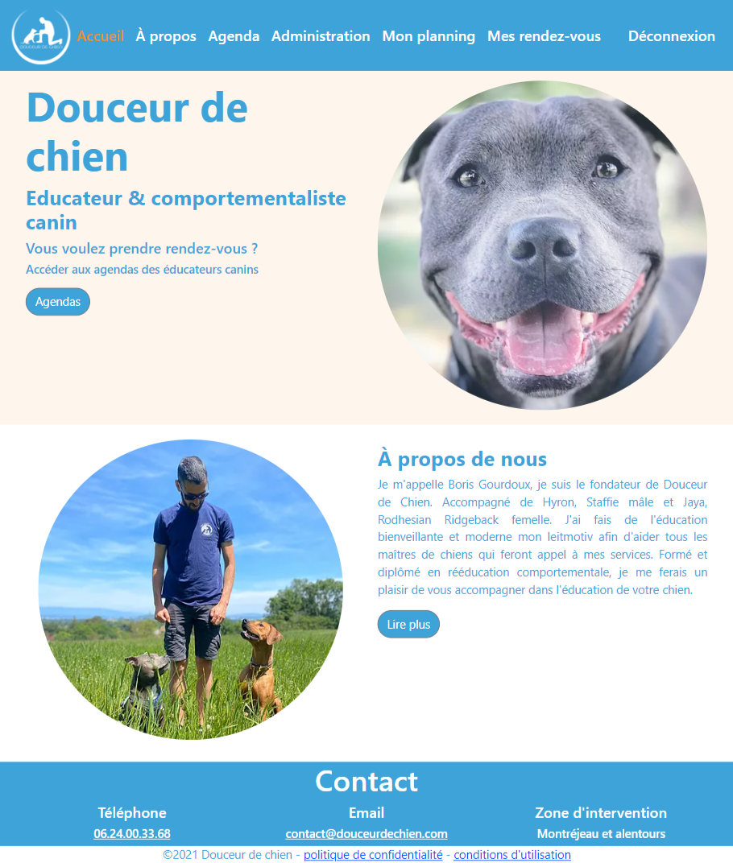

**2**

**1**

Fig. 2 - Page d'accueil

1. Le bouton « Agendas » permet à l’utilisateur d’être redirigé sur la page des agendas des éducateurs canins (voir Fig. 4 – Page des agendas des éducateurs canins).
2. Le bouton « Lire plus » permet à l’utilisateur d’être redirigé sur la page à propos des éducateurs canins (voir Fig. 3 – Page à propos des éducateurs canins).

## Page à propos des éducateurs canins

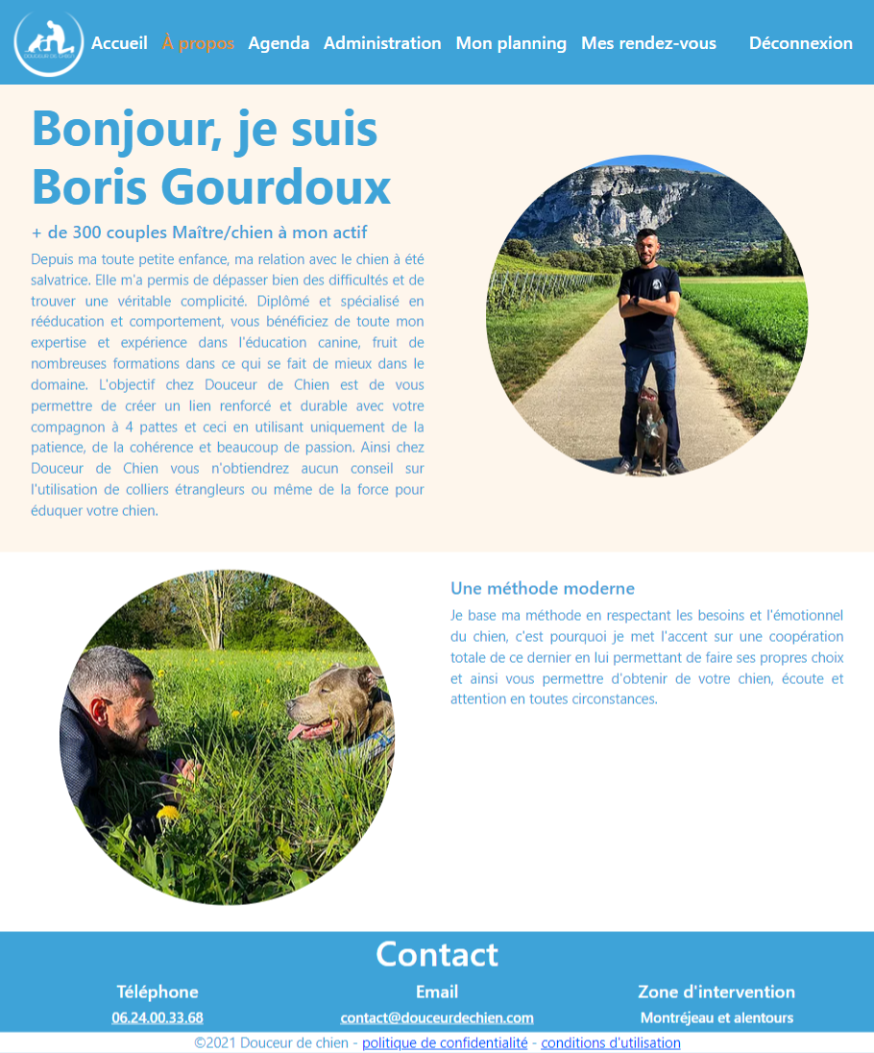

Fig. 3 - Page à propos des éducateurs canins

## Page des agendas des éducateurs canins

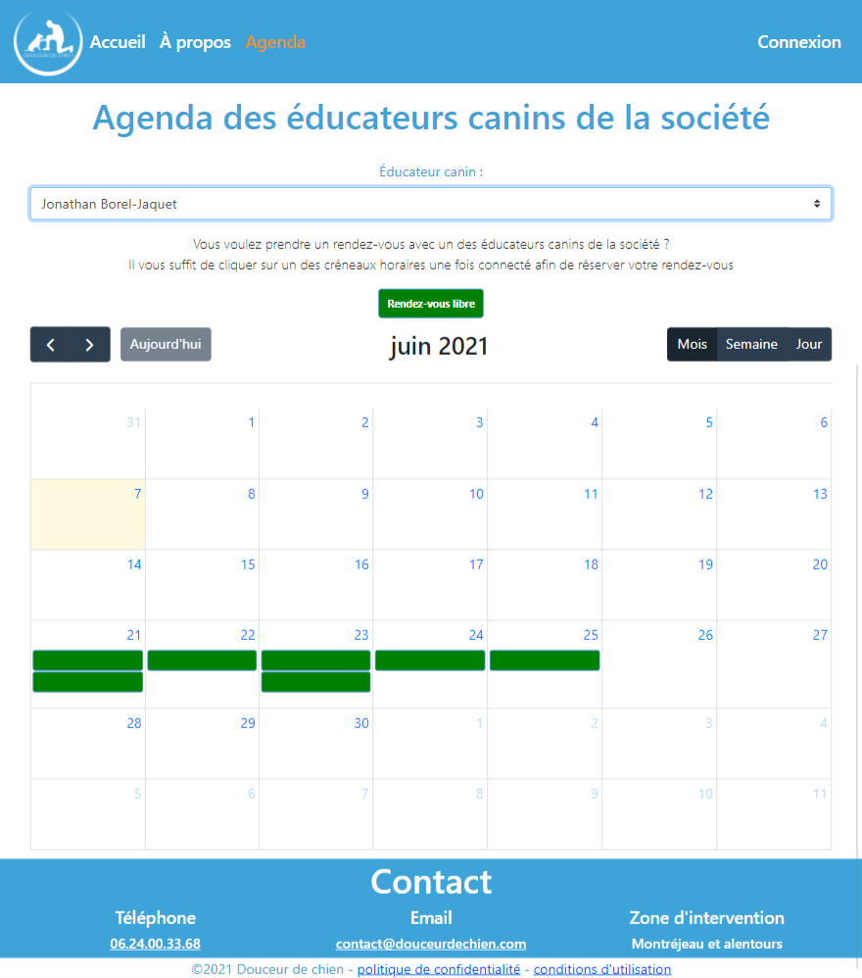

**1**

**3**

**2**

Fig. 4 - Page des agendas des éducateurs canins

La page des agendas des éducateurs canins permet à l’utilisateur authentifié de type client de planifier un rendez-vous de manière autonome avec un des créneaux horaires libres de l’éducateur canin sélectionné.

1. Liste de choix pour l’éducateur canin.
2. Sélection de l’affichage du calendrier : mensuel, hebdomadaire ou journalier.
3. Le clic sur un des créneaux horaires permet d’afficher l’affichage hebdomadaire pour consulter son horaire puis le second clic sur celui-ci afin d’ouvrir la fenêtre modale de prise de rendez-vous pour les utilisateurs non authentifiés (voir Fig. 5 – Fenêtre modale de prise de rendez-vous pour les utilisateurs non authentifié).

## Fenêtre modale de prise de rendez-vous

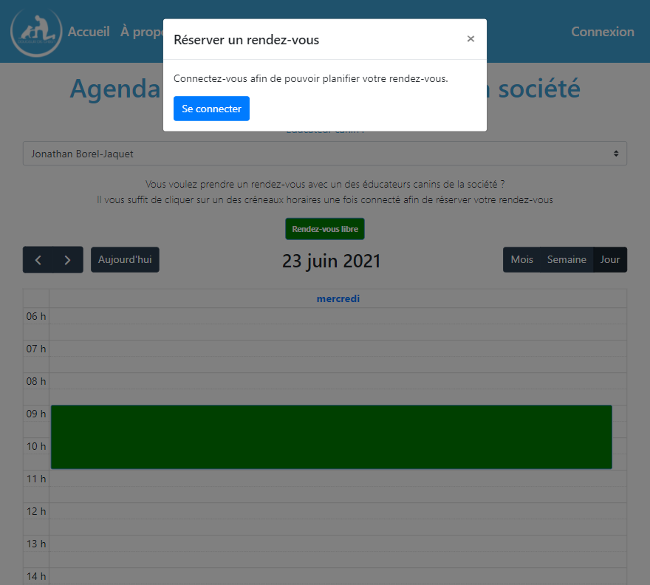

**1**

Fig. 5 - Fenêtre modale de prise de rendez-vous pour les utilisateurs non authentifiés

1. Le bouton « Se connecter » permet à l’utilisateur d’être redirigé sur la page de connexion (voir Fig. 6 – Page de connexion).

## Page de connexion

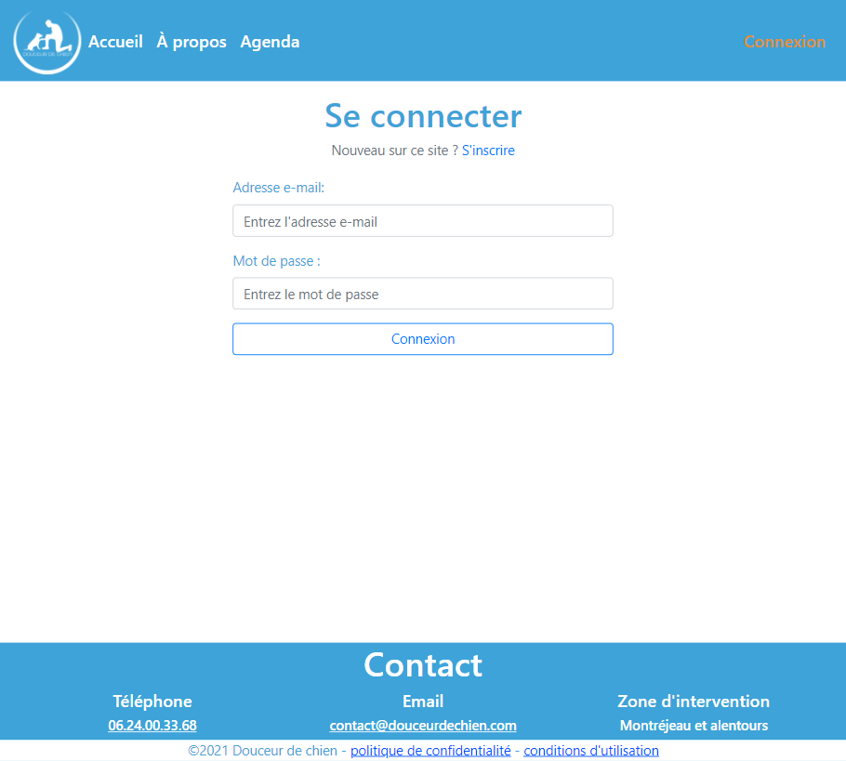

**1**

**2**

Fig. 6 - Page de connexion

La page de connexion permet à un utilisateur de se connecter à l’application.

1. Le bouton « Connexion » permet de connecter l’utilisateur à l’application et le redirige sur la page de ses informations personnelles (voir Fig. 9 – Page des informations personnelles du client) si c’est un client ou sur la page d’administration (voir Fig. 14 – Page d’administration) si celui-ci est un éducateur canin. Une notification confirme si la connexion a réussi ou si elle a échoué.
2. Le lien « S’inscrire » permet à l’utilisateur d’être redirigé sur la page d’inscription (voir Fig. 7 – Page d’inscription).

## Page d’inscription

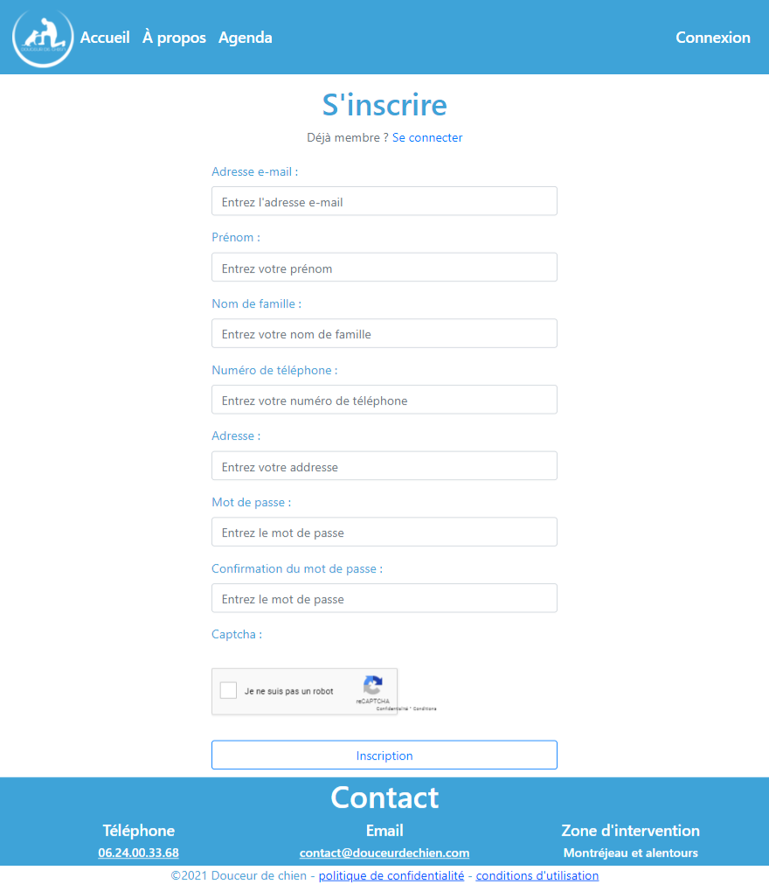

**1**

**2**

Fig. 7 - Page d'inscription

La page d’inscription permet à un utilisateur de s’inscrire à l’application.

1. CAPTCHA afin de différencier de manière automatisée un utilisateur humain d'un ordinateur.
2. Le bouton « Inscription » permet d’inscrire un utilisateur de type client à l’application et de le rediriger vers la page de ses informations personnelles (voir Fig. 9 – Page des informations personnelles du client). Une notification confirme si l’inscription a réussi ou si elle a échoué.

# Utilisateur authentifié de type client

## Barre de navigation



**1**

**2**

**6**

**5**

**4**

**3**

Fig. 8 - Barre de navigation du client

1. Le lien « Accueil » permet au client d’être redirigé sur la page d’accueil (voir Fig. 2 – Page d’accueil).
2. Le lien « À propos » permet au client d’être redirigé sur la page à propos des éducateurs canins (voir Fig. 3 – Page à propos des éducateurs canins).
3. Le lien « Agenda » permet au client d’être redirigé sur la page des agendas des éducateurs canins (voir Fig. 4 – Page des agendas des éducateurs canins)
4. Le lien « Mes informations » permet au client d’être redirigé sur la page de ses informations personnelles (voir Fig. 9 – Page des informations personnelles du client).
5. Le lien « Mes rendez-vous » permet au client d’être redirigé sur la page de ses informations de rendez-vous (voir Fig. 12 – Page des informations de rendez-vous du client).
6. Le lien « Déconnexion » permet au client de se déconnecter de l’application et d’être redirigé sur la page de connexion (voir Fig. 6 – Page de connexion). Une notification confirme le client de sa déconnexion.

## Page des informations personnelles du client

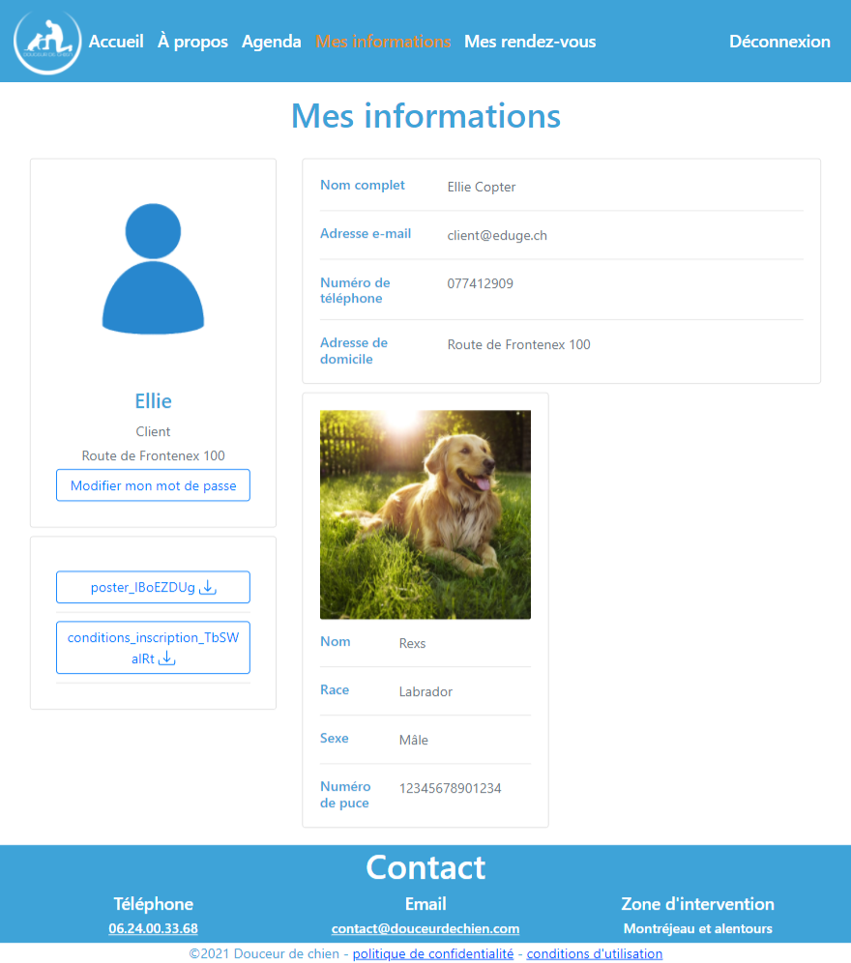

**3**

**2**

**1**

Fig. 9 - Page des informations personnelles du client

La page des informations personnelles pour le client lui permet de consulter ses informations personnelles, les informations de ses chiens, télécharger ses documents et modifier son mot de passe.

1. Le bouton « Modifier mon mot de passe » permet d’ouvrir la fenêtre modale de modification de mot de passe (voir Fig. 10 – Fenêtre modale de modification de mot de passe pour le client)
2. Le bouton avec comme préfixe « poster » permet de télécharger le document PDF.
3. Le bouton avec comme préfixe « conditions_inscription » permet de télécharger les conditions d’inscription.

## Fenêtre modale de modification de mot de passe

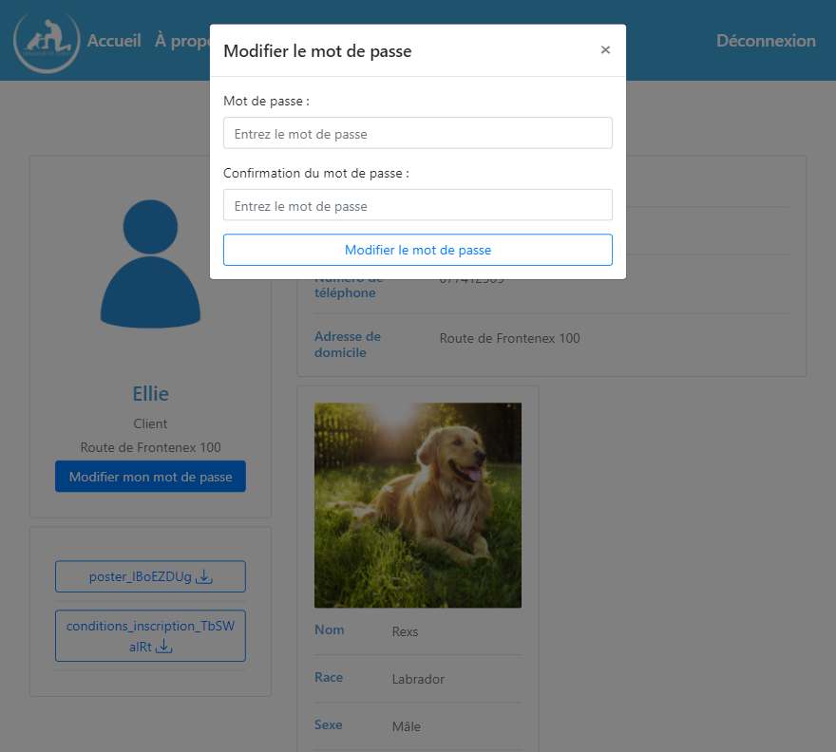

**1**

Fig. 10 - Fenêtre modale de modification de mot de passe pour le client

1. Le bouton « Modifier le mot de passe » permet de modifier le mot de passe du client si la zone de texte « Mot de passe » est identique à la zone de texte « Confirmation de mot de passe ». Une notification confirme si la modification de mot de passe a réussi ou si elle a échoué.

## Fenêtre modale de prise de rendez-vous

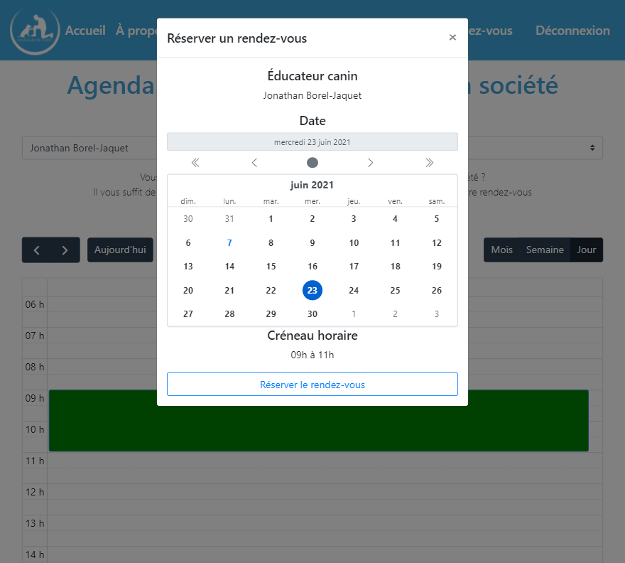

**1**

Fig. 11 - Fenêtre modale de prise de rendez-vous pour le client

La fenêtre modale de prise de rendez-vous pour les clients permet à ceux-ci de consulter la totalité des informations du rendez-vous avant de le planifier.

1. Le bouton « Réserver le rendez-vous » permet au client de planifier son rendez-vous. Une notification confirme si la prise de rendez-vous a réussi ou si elle a échoué. Si elle a réussi, le client recevra un e-mail avec les informations de celui-ci ainsi qu’un fichier au format *ics* (iCalendar) permettant également de planifier le rendez-vous dans son calendrier personnel (voir Fig. 44 – E-mail envoyé au client pour la création de rendez-vous).

## Page des informations de rendez-vous du client

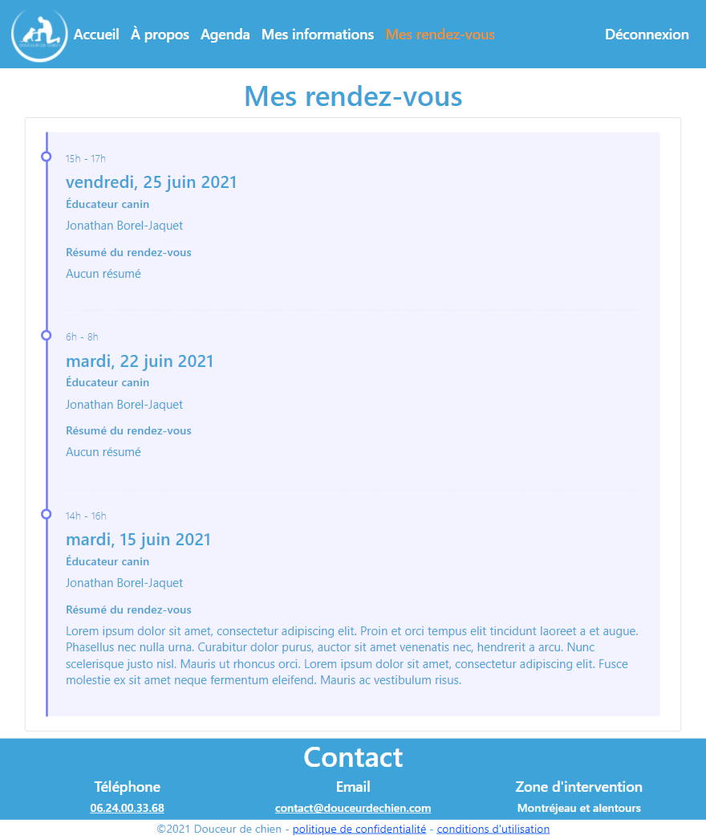

Fig. 12 - Page des informations de rendez-vous du client

La page des informations de rendez-vous pour le client lui permet de consulter les informations de ses rendez-vous (heure, date, éducateur canin et résumé).

# Utilisateur authentifié de type éducateur canin

## Barre de navigation



**7**

**6**

**5**

**4**

**3**

**2**

**1**

Fig. 13 - Barre de navigation de l'éducateur canin

1. Le lien « Accueil » permet à l’éducateur canin d’être redirigé sur la page d’accueil (voir Fig. 2 – Page d’accueil).
2. Le lien « À propos » permet à l’éducateur canin d’être redirigé sur la page à propos des éducateurs canins (voir Fig. 3 – Page à propos des éducateurs canins).
3. Le lien « Agenda » permet à l’éducateur canin d’être redirigé sur la page des agendas des éducateurs canins (voir Fig. 4 – Page des agendas des éducateurs canins)
4. Le lien « Administration » permet à l’éducateur canin d’être redirigé sur la page d’administration (voir Fig. 14 – Page d’administration).
5. Le lien « Mon planning » permet à l’éducateur canin d’être redirigé sur la page de son planning (voir Fig. 24 – Page du planning personnel).
6. Le lien « Déconnexion » permet à l’éducateur canin de se déconnecter de l’application et d’être redirigé sur la page de connexion (voir Fig. 6 – Page de connexion), une notification confirme l’éducateur canin de sa déconnexion.

## Page d’administration

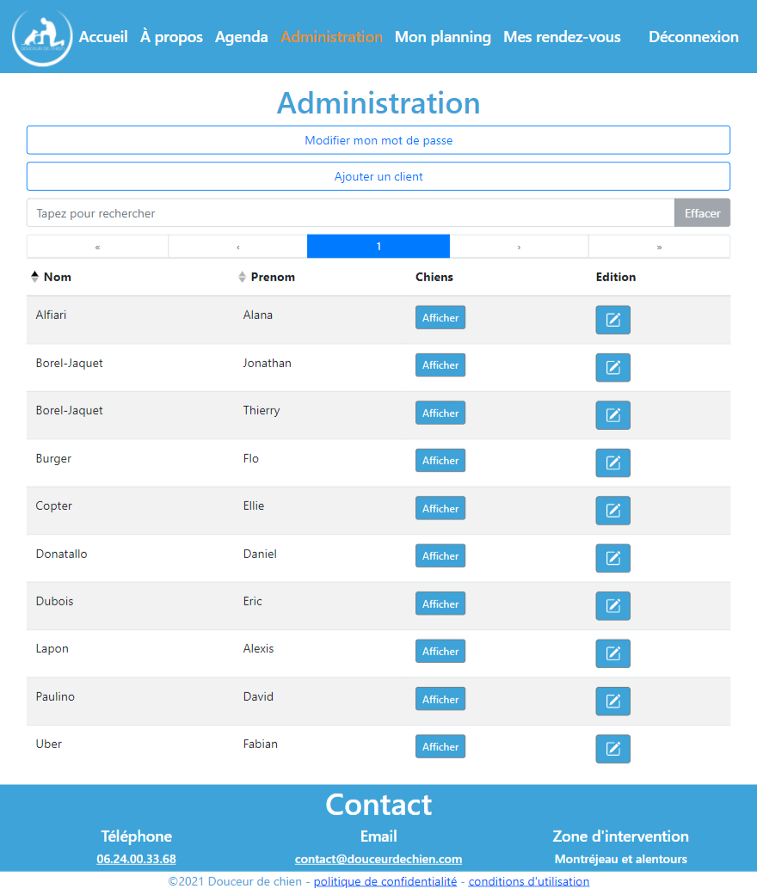

**6**

**5**

**4**

**3**

**2**

**1**

Fig. 14 - Page d'administration

1. Le bouton « Modifier mon mot de passe » permet d’ouvrir la fenêtre modale de modification de mot de passe (voir Fig. 15 - Fenêtre modale de modification de mot de passe pour l'éducateur canin).
2. Le bouton « Ajouter un client » permet d’ouvrir la fenêtre modale d’ajout de client (voir Fig. 16 - Fenêtre modale d’ajout de client).
3. Zone de recherche pour rechercher un client par nom ou par prénom.
4. Le bouton « Effacer » permet d’effacer la zone de recherche.
5. Les boutons « Afficher » permettent d’afficher les chiens du client concerné.
6. Les boutons d’éditions permettent de rediriger l’éducateur canin vers la page des informations personnelles du client concerné (voir Fig. 17 - Page des informations personnelles d'un client).

## Fenêtre modale de modification de mot de passe

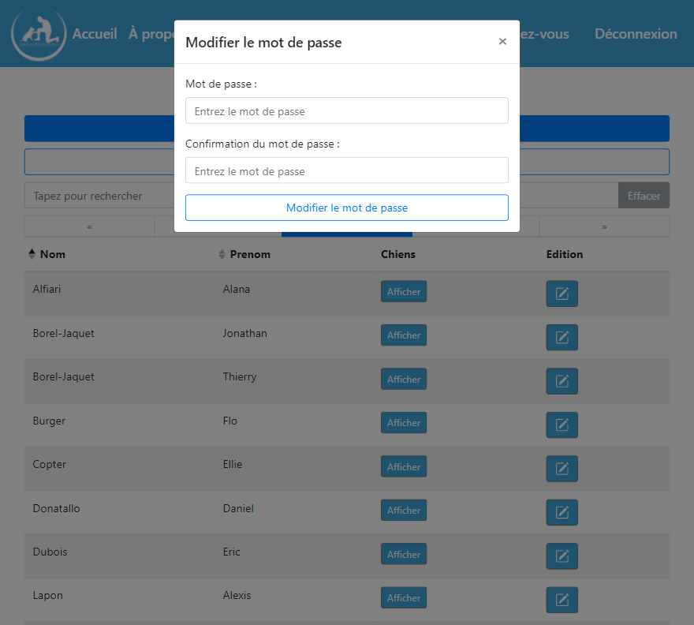

**1**

Fig. 15 - Fenêtre modale de modification de mot de passe pour l'éducateur canin

1. Le bouton « Modifier le mot de passe » permet de modifier le mot de passe de l’éducateur canin si la zone de texte « Mot de passe » et identique à la zone de texte « Confirmation de mot de passe », une notification confirme si la modification de mot de passe a réussi ou si elle a échoué.

## Fenêtre modale d’ajout de client

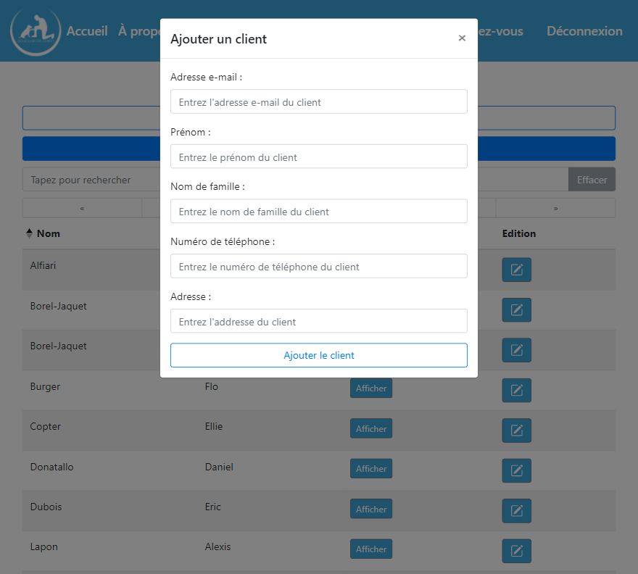

**1**

Fig. 16 - Fenêtre modale d’ajout de client

1. Le bouton « Ajouter le client » permet d’ajouter un client à l’application, une notification confirme si la création du client a réussi ou si elle a échoué. Si elle a réussi, le client en question recevra un e-mail avec un mot de passe généré aléatoirement afin qu’il accède à l’application (voir Fig. 45 - E-mail envoyé au client pour la création de compte).

## Page des informations personnelles d’un client

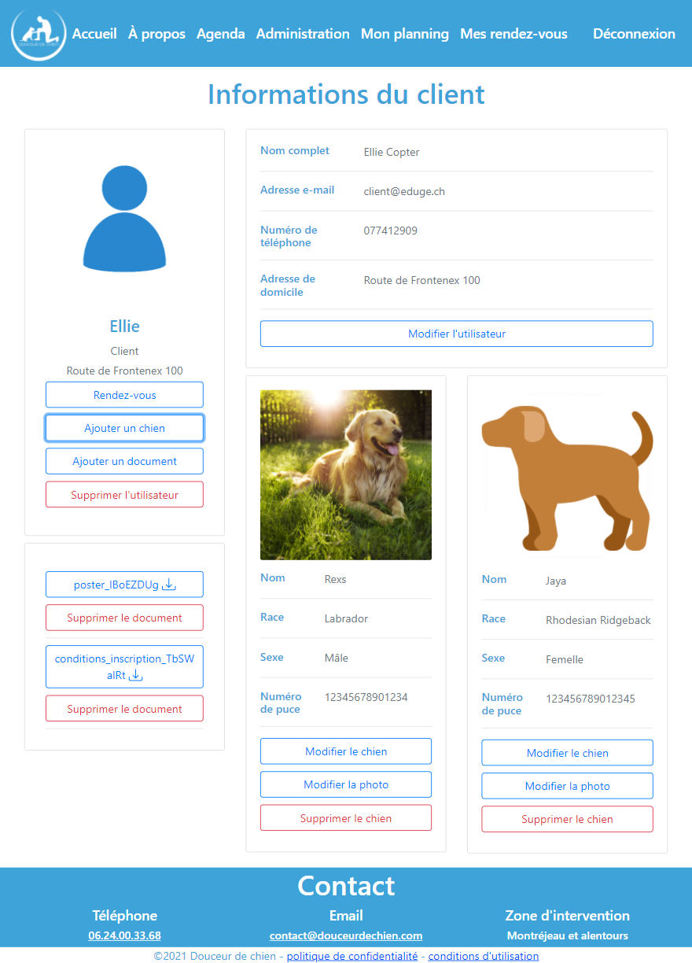

**100**

**9**

**8**

**6**

**7**

**5**

**4**

**3**

**2**

**1**

Fig. 17 - Page des informations personnelles d'un client

1. Le bouton « Modifier l’utilisateur » permet d’ouvrir la fenêtre modale de modification d’utilisateur (voir Fig. 18 - Fenêtre modale de modification d'utilisateur).
2. Le bouton « Rendez-vous » permet de rediriger l’éducateur canin vers la page des informations de rendez-vous de l’utilisateur concerné.
3. Le bouton « Ajouter un chien » permet d’ouvrir la fenêtre modale d’ajout de chien (voir Fig. 19 - Fenêtre modale d'ajout de chien).
4. Le bouton « Ajouter un document » permet d’ouvrir la fenêtre modale d’ajout de document (voir Fig. 20/21 - Fenêtre modale d’ajout de document).
5. Le bouton « Supprimer l’utilisateur » permet d’ouvrir une fenêtre modale de confirmation afin de supprimer l’utilisateur (voir Fig. 35 – Fenêtre modale de confirmation de suppression d’un utilisateur).
6. Les boutons avec comme préfixe « poster » ou « conditions_inscription » permettent de télécharger les documents.
7. Le bouton « Supprimer le document » permet d’ouvrir une fenêtre modale de confirmation afin de supprimer le document (voir Fig. 36 – Fenêtre modale de confirmation de suppression d'un document).
8. Le bouton « Modifier le chien » permet d’ouvrir la fenêtre modale de modification de chien (voir Fig. 22 – Fenêtre modale de modification de chien).
9. Le bouton « Modifier une photo » permet d’ouvrir la fenêtre modale de modification de photo de chien (voir Fig. 23 – Fenêtre modale de modification de photo de chien).
10. Le bouton « Supprimer le chien » permet d’ouvrir une fenêtre modale de confirmation afin de supprimer le chien (voir Fig. 37 – Fenêtre modale de confirmation de suppression d'un chien).

## Fenêtre modale de modification d’utilisateur

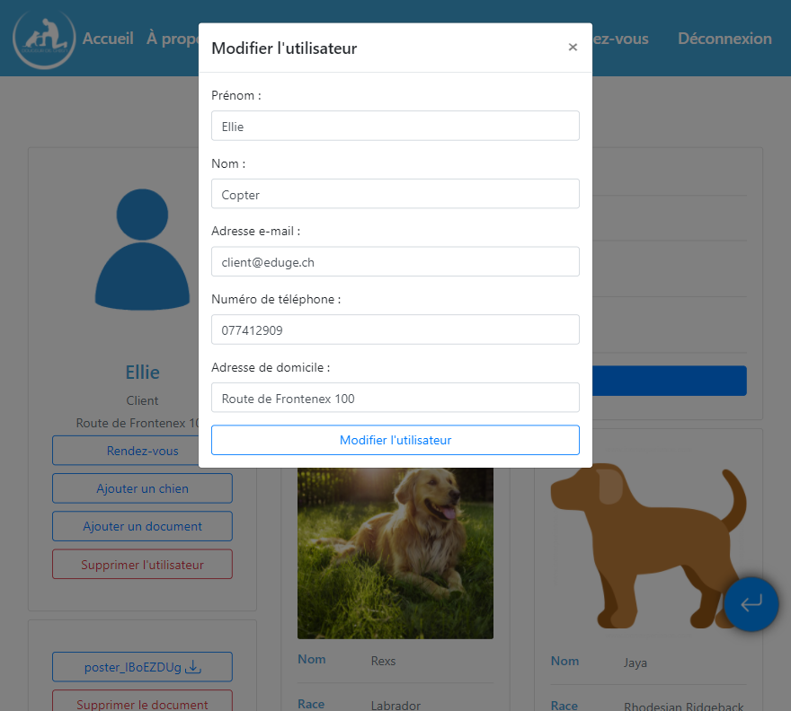

**1**

Fig. 18 - Fenêtre modale de modification d'utilisateur

1. Le bouton « Modifier l’utilisateur » permet de modifier un client de l’application, une notification confirme si la modification du client a réussi ou si elle a échoué.

## Fenêtre modale d’ajout de chien

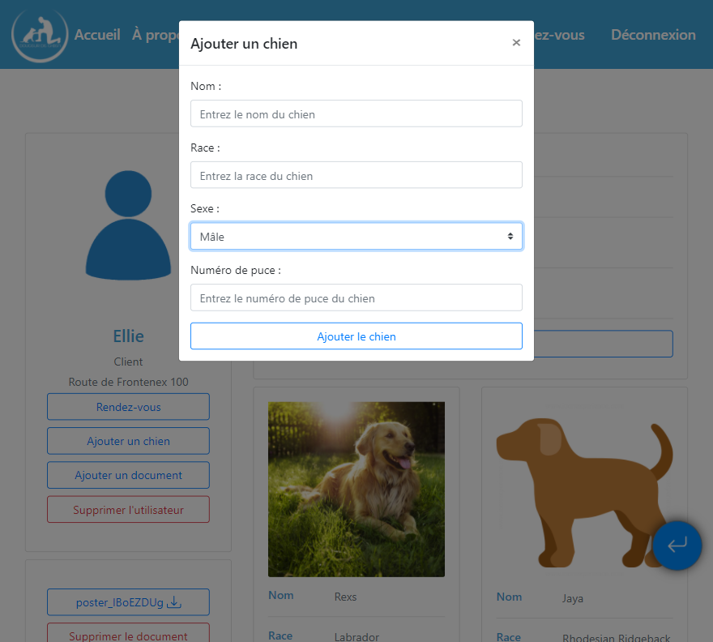

**1**

Fig. 19 - Fenêtre modale d'ajout de chien

1. Le bouton « Ajouter le chien » permet d’ajouter un chien pour le client, une notification confirme si l’ajout du chien a réussi ou si elle a échoué.

## Fenêtre modale d’ajout de document

### Document PDF

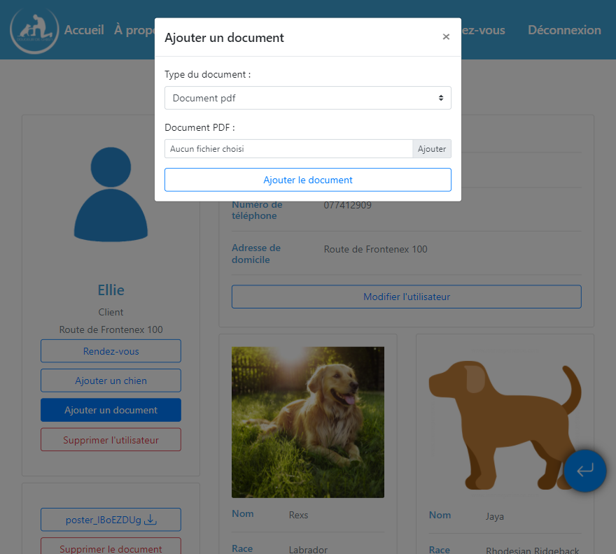

**1**

**2**

Fig. 20 - Fenêtre modale d'ajout de document PDF

1. La zone de fichier permet de sélectionner depuis l’exploration de fichier un fichier à ajouter pour le client.
2. Le bouton « Ajouter le document » permet d’ajouter le document pour le client, une notification confirme si l’ajout du document a réussi ou si elle a échoué. S’il a réussi, le client recevra un e-mail contenant le document en question en pièce jointe (voir Fig. 43 - E-mail envoyé au client pour l’ajout d’un document).

### Conditions d’inscription

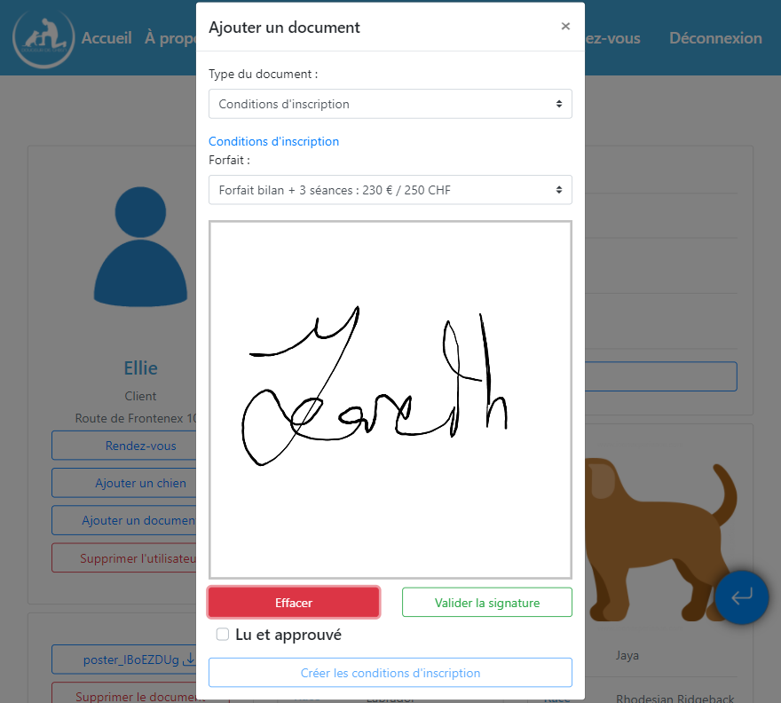

**3**

**2**

**1**

**5**

**4**

Fig. 21 - Fenêtre modale de création de conditions d'inscription

1. Le lien « Conditions d’inscription » permet d’ouvrir dans un nouvel onglet les conditions d’inscription de la société.
2. Le bouton « Effacer » permet d’effacer la signature
3. Le bouton « Valider la signature » permet de valider la signature. Action obligatoire afin de créer les conditions d’inscription.
4. La case à cocher « Lu et approuvé » permet de d’assurer que le client a bien pris connaissance du document. Action obligatoire afin de créer les conditions d’inscription.
5. Le bouton « Créer les conditions d’inscription » permet de créer les conditions d’inscription pour le client, une notification confirme si la création des conditions d’inscription a réussi ou si elle a échoué. Si elle a réussi, le client recevra un e-mail contenant le document en question en pièce jointe (voir Fig. 43 - E-mail envoyé au client pour l’ajout d’un document)

## Fenêtre modale de modification de chien

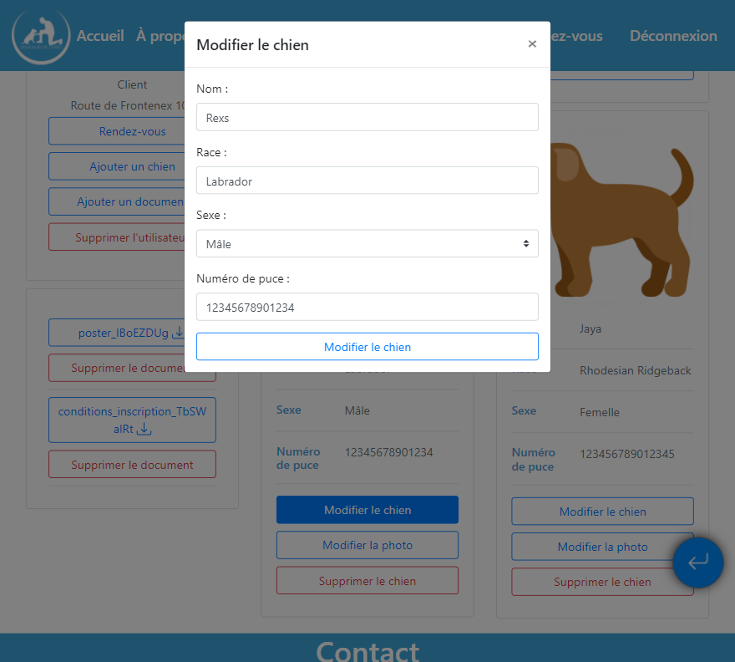

**1**

Fig. 22 - Fenêtre modale de modification de chien

1. Le bouton « Modifier le chien » permet de modifier le chien, une notification confirme si la modification du chien a réussi ou si elle a échoué.

## Fenêtre modale de modification de photo de chien

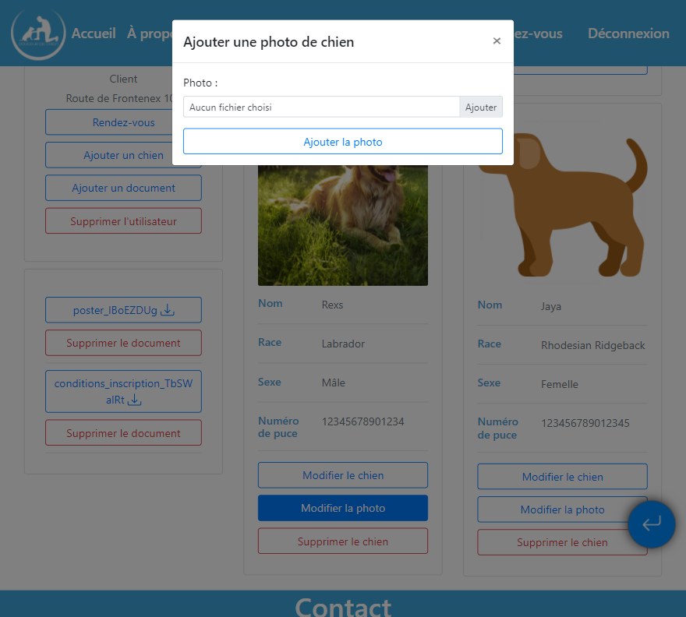

**2**

**1**

Fig. 23 - Fenêtre modale de modification de photo de chien

1. La zone de fichier permet de sélectionner depuis l’explorateur de fichier une photo à ajouter pour le chien ou si l’appareil le permet, de prendre directement une photo.
2. Le bouton « Ajouter le photo » permet de d’ajouter la photo au chien, une notification confirme si l’ajout de photo a réussi ou si elle a échoué.

## Page du planning personnel

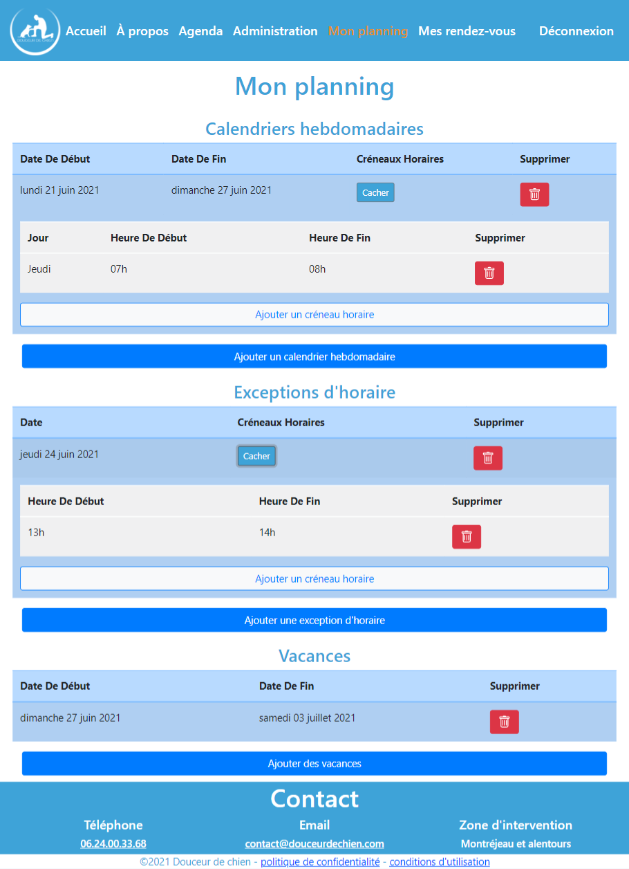

**8**

**10**

**9**

**7**

**3**

**6**

**5**

**4**

**3**

**2**

**1**

Fig. 24 – Page du planning personnel

1. Le bouton « Cacher » permet de cacher les créneaux horaires du calendrier hebdomadaire ou de l’exception d’horaire correspondante. Une fois cliqué, le bouton se change en bouton « Afficher ».
2. Le bouton permet d'ouvrir une fenêtre modale de confirmation afin de supprimer le calendrier hebdomadaire correspondant (voir Fig. 38 – Fenêtre modale de confirmation de suppression d'un calendrier hebdomadaire).
3. Le bouton permet d'ouvrir une fenêtre modale de confirmation afin de supprimer le créneau horaire correspondant (voir Fig. 40 – Fenêtre modale de confirmation de suppression d’un créneau horaire).
4. Le bouton « Ajouter un créneau horaire » permet d’ouvrir la fenêtre modale d’ajout de créneau horaire pour un calendrier hebdomadaire (voir Fig. 26 – Fenêtre modale d’ajout de créneau horaire pour un calendrier hebdomadaire).
5. Le bouton « Ajouter un calendrier hebdomadaire » permet d’ouvrir la fenêtre modale d’ajout de calendrier hebdomadaire (voir Fig. 25 – Fenêtre modale d’ajout de calendrier hebdomadaire).
6. Le bouton permet d'ouvrir une fenêtre modale de confirmation afin de supprimer l’exception d’horaire correspondante (voir Fig. 39 – Fenêtre modale de confirmation de suppression d’une exception d'horaire).
7. Le bouton « Ajouter un créneau horaire » permet d’ouvrir la fenêtre modale d’ajout de créneau horaire pour une exception d’horaire (voir Fig. 28 – Fenêtre modale d’ajout de créneau horaire pour une exception d’horaire).
8. Le bouton « Ajouter une exception d’horaire » permet d’ouvrir la fenêtre modale d’ajout d’exception d’horaire (voir Fig. 27 – Fenêtre modale d’ajout d’exception d’horaire).
9. Le bouton permet d'ouvrir une fenêtre modale de confirmation afin de supprimer les vacances correspondantes (voir Fig. 41 – Fenêtre modale de confirmation de suppression de vacances).
10. Le bouton « Ajouter des vacances » permet d’ouvrir la fenêtre modale d’ajout de vacances (voir Fig. 29 – Fenêtre modale d’ajout de vacances).

## Fenêtre modale d’ajout de calendrier hebdomadaire

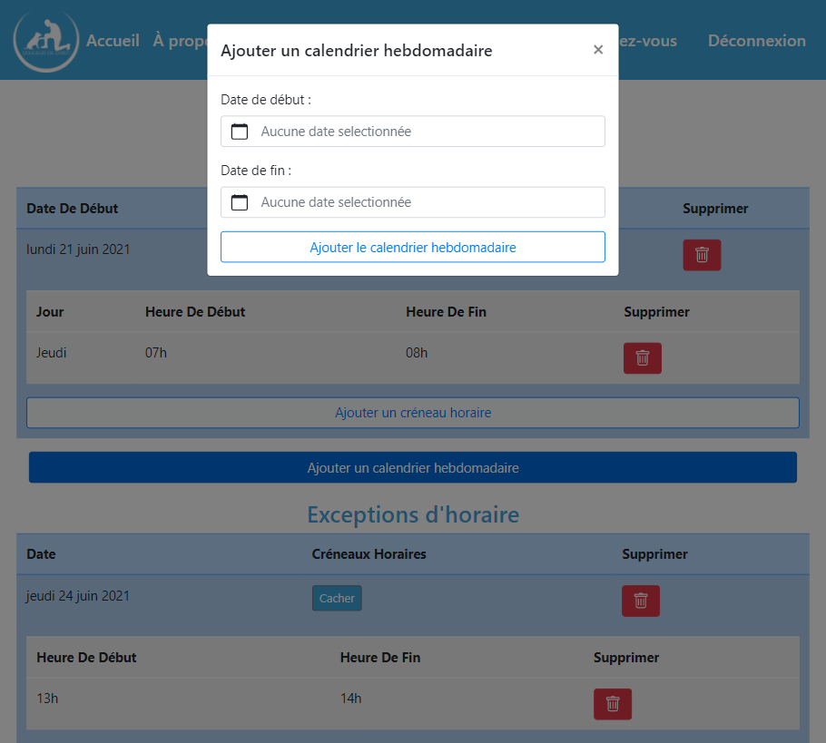

**2**

**1**

**1**

Fig. 25 - Fenêtre modale d'ajout de calendrier hebdomadaire

1. Zones de saisie permettant d’ouvrir un calendrier afin que l’éducateur canin puisse sélectionner une date de début et une date de fin. S’il le souhaite, l’éducateur canin peut ne pas spécifier de date de fin afin de créer un calendrier hebdomadaire permanant.
2. Le bouton « Ajouter le calendrier hebdomadaire » permet d’ajouter le calendrier hebdomadaire, une notification confirme si l’ajout du calendrier hebdomadaire a réussi ou si elle a échoué.

## Fenêtre modale d’ajout de créneau horaire pour un calendrier hebdomadaire

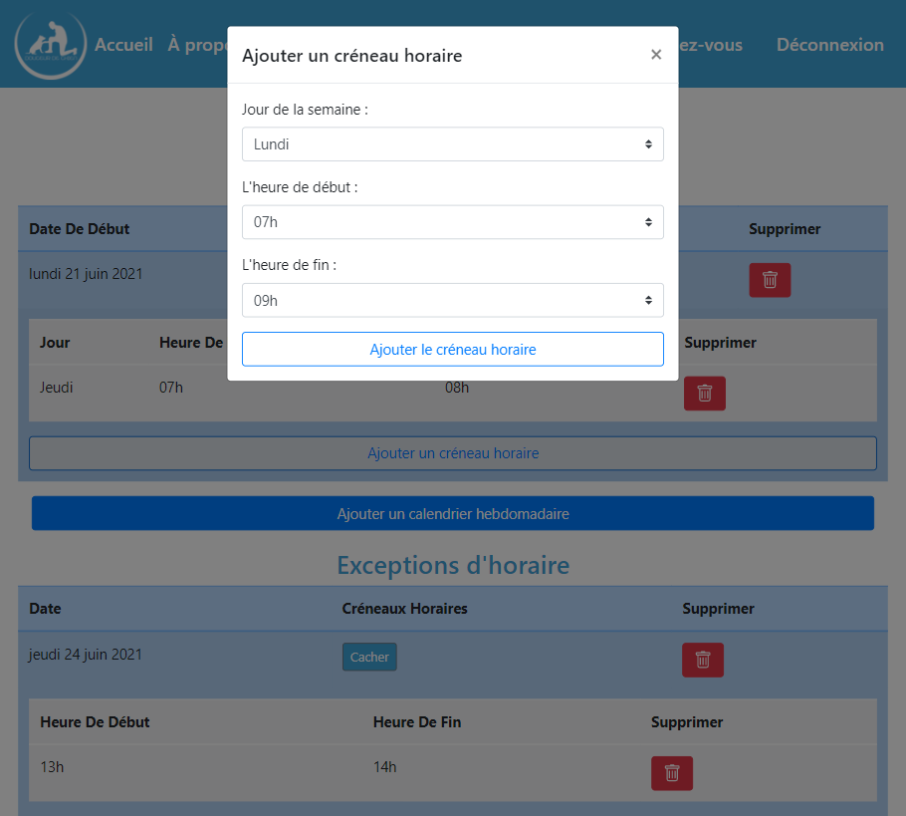

**1**

Fig. 26 - Fenêtre modale d’ajout de créneau horaire pour un calendrier hebdomadaire

1. Le bouton « Ajouter le créneau horaire » permet d’ajouter le créneau horaire au calendrier hebdomadaire correspondant, une notification confirme si la création du créneau horaire a réussi ou si elle a échoué.

## Fenêtre modale d’ajout d’exception d’horaire

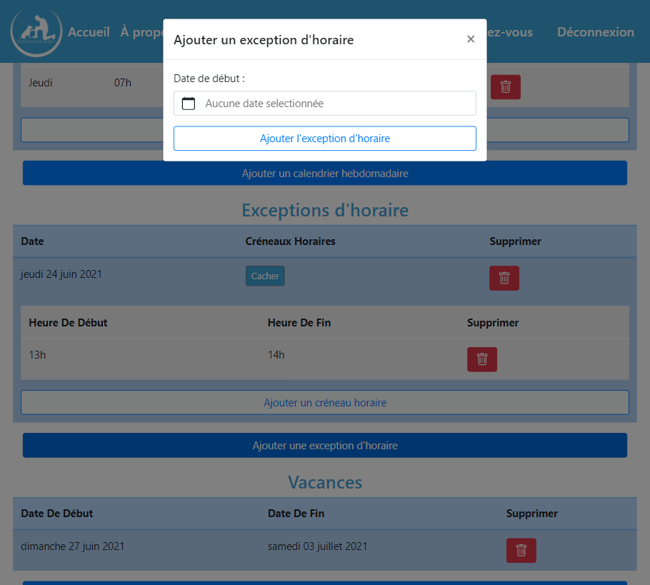

**2**

**1**

Fig. 27 - Fenêtre modale d’ajout d’exception d’horaire

1. Zones de saisie permettant d’ouvrir un calendrier afin que l’éducateur canin puisse sélectionner une date.
2. Le bouton « Ajouter l’exception d’horaire » permet d’ajouter l’exception d’horaire, une notification confirme si l’ajout de l’exception d’horaire a réussi ou si elle a échoué.

## Fenêtre modale d’ajout de créneau horaire pour une exception d’horaire

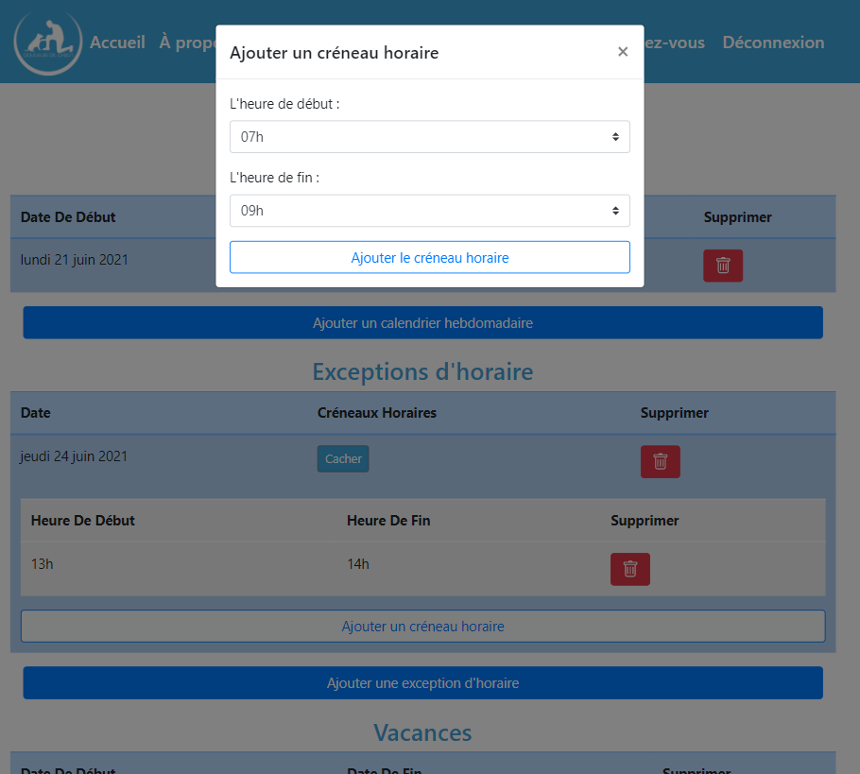

**1**

Fig. 28 - Fenêtre modale d’ajout de créneau horaire pour une exception d’horaire

1. Le bouton « Ajouter le créneau horaire » permet d’ajouter le créneau horaire à l’exception d’horaire correspondante, une notification confirme si la création du créneau horaire a réussi ou si elle a échoué.

## Fenêtre modale d’ajout de vacances

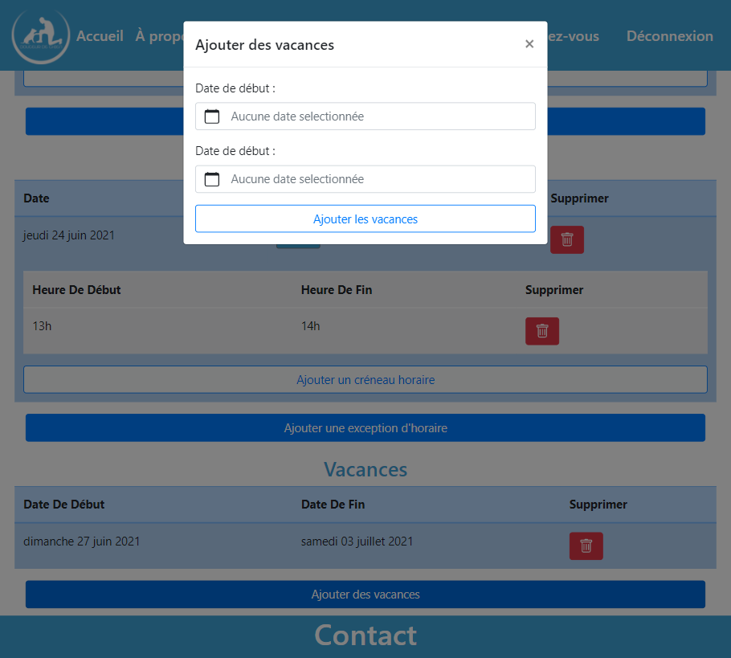

**2**

**1**

**1**

Fig. 29 - Fenêtre modale d’ajout de vacances

1. Zones de saisie permettant d’ouvrir un calendrier afin que l’éducateur canin puisse sélectionner une date de début et une date de fin.
2. Le bouton « Ajouter les vacances » permet d’ajouter les vacances, une notification confirme si l’ajout des vacances a réussi ou si elle a échoué.

## Page des informations de rendez-vous d’un client

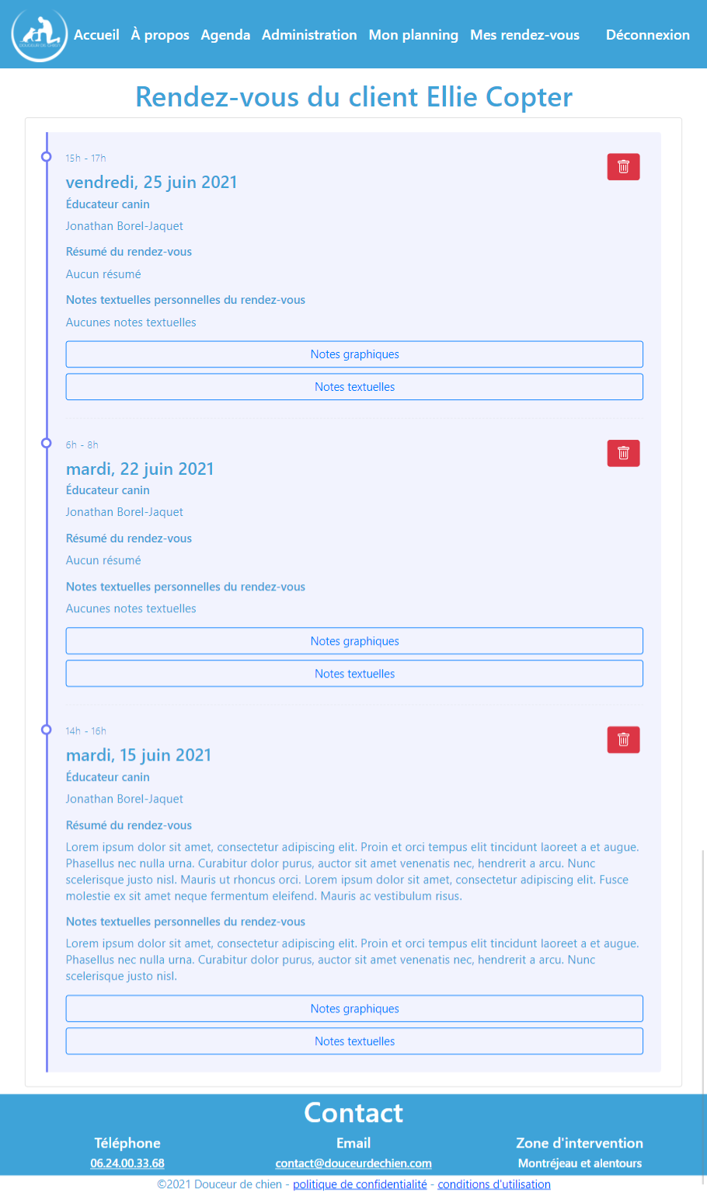

**3**

**2**

**1**

Fig. 30 - Page des informations de rendez-vous d’un client

1. Le bouton permet d'ouvrir une fenêtre modale de confirmation afin de supprimer le rendez-vous correspondant (voir Fig. 42 – Fenêtre modale de confirmation de suppression d'un rendez-vous).
2. Le bouton « Notes graphiques » permet d’ouvrir la fenêtre modale d’édition des notes graphiques (voir Fig. 31 – Fenêtre modale d’édition des notes graphiques).
3. Le bouton « Notes textuelles » permet d’ouvrir la fenêtre modale d’édition des notes textuelles (voir Fig. 32 – Fenêtre modale d’édition des notes textuelles).

## Fenêtre modale d’édition des notes graphiques

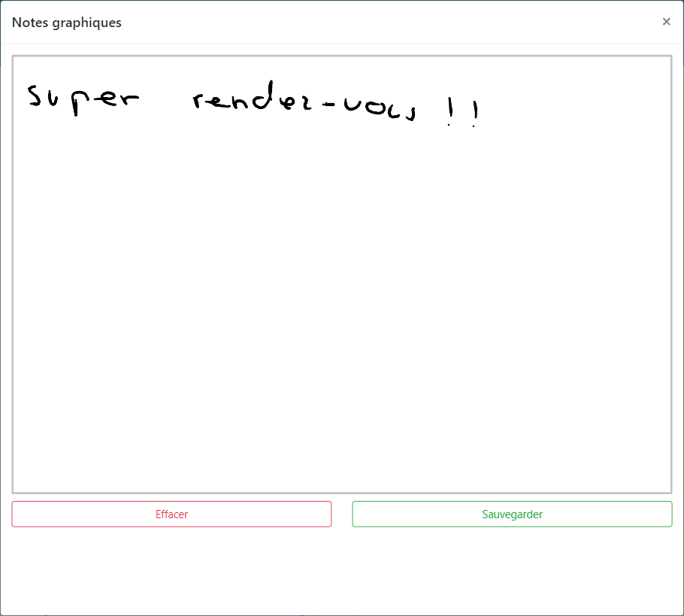

**1**

**2**

Fig. 31 - Fenêtre modale d’édition des notes graphiques

1. Le bouton « Effacer » permet d’effacer les notes graphiques.
2. Le bouton « Sauvegarder » permet de sauvegarder les notes graphiques, une notification confirme si la sauvegarde a réussi ou si elle a échoué.

## Fenêtre modale d’édition des notes textuelles

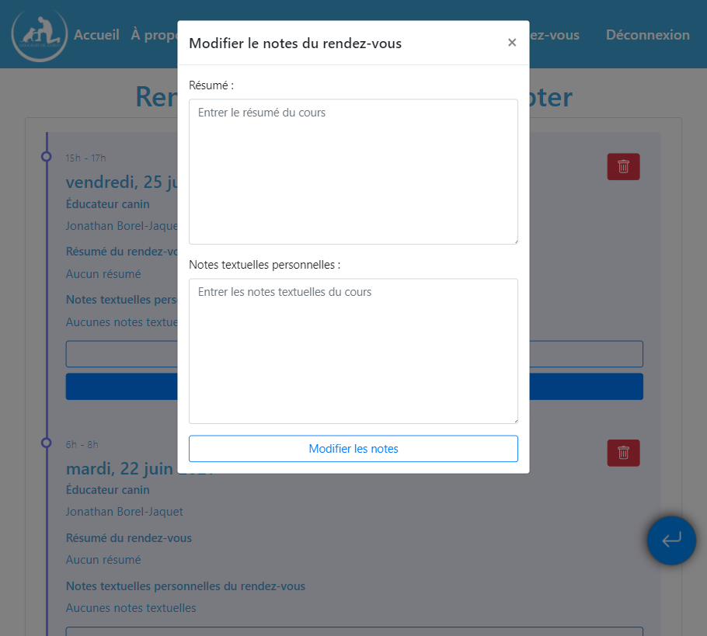

**1**

Fig. 32 - Fenêtre modale d’édition des notes textuelles

1. Le bouton « Modifier les notes » permet de modifier les notes graphiques, une notification confirme si la modification a réussi ou si elle a échoué.

## Page des rendez-vous

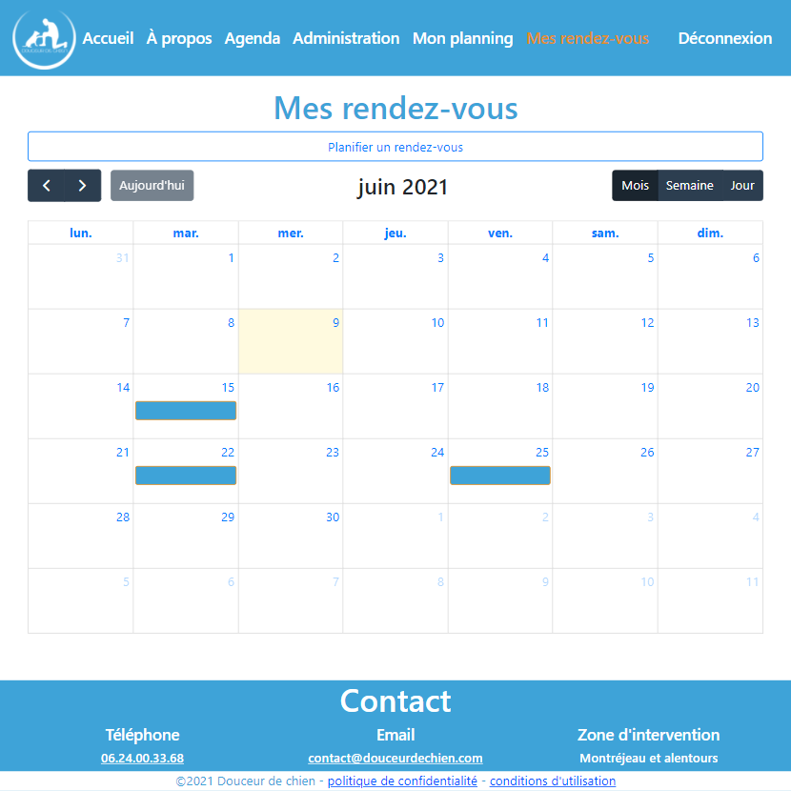

**3**

**2**

**1**

Fig. 33 - Page des rendez-vous pour l’éducateur canin

1. Le bouton « Planifier un rendez-vous » permet d’ouvrir la fenêtre modale de prise de rendez-vous (voir Fig. 34 – Fenêtre modale de prise de rendez-vous pour l’éducateur canin).
2. Sélection de l’affichage du calendrier : mensuel, hebdomadaire ou journalier.
3. Le clic sur un des rendez-vous permet à l’éducateur canin d’être redirigé sur la page des informations de rendez-vous du client concerné par le rendez-vous (voir Fig. 30 – Page des informations de rendez-vous d’un client)

## Fenêtre modale de prise de rendez-vous

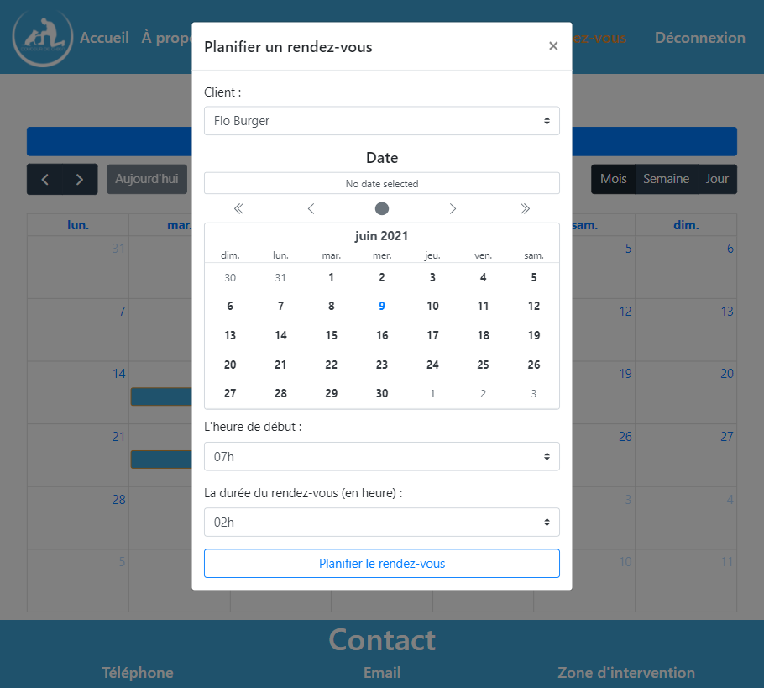

**1**

Fig. 34 - Fenêtre modale de prise de rendez-vous pour l’éducateur canin

1. Le bouton « Planifier le rendez-vous » permet à l’éducateur canin de planifier son rendez-vous, une notification confirme si la prise de rendez-vous à réussi ou si elle a échoué. Si elle a réussi, le client recevra un e-mail avec les informations de celui-ci ainsi qu’un fichier au format *ics* (iCalendar) permettant d’également planifier le rendez-vous dans son calendrier personnelle (voir Fig. 44 – E-mail envoyé au client pour la création de rendez-vous).

# Fenêtre modale de confirmation de suppression

Lors de chaque suppression de données, je vérifie si l’utilisateur est bien sûr de son choix.  
Le bouton « Oui » supprime la donnée et avertis l’utilisateur à l’aide d’une notification si la suppression à bien fonctionné ou non tandis que le bouton « Non » lui, ferme la fenêtre modale.

## Fenêtre modale de confirmation de suppression d’un utilisateur

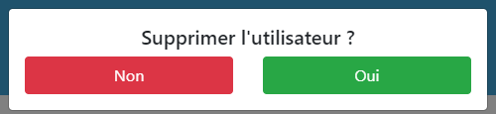

Fig. 35 – Fenêtre modale de confirmation de suppression d'un utilisateur

## Fenêtre modale de confirmation de suppression d’un document

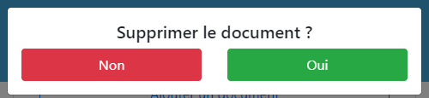

Fig. 36 – Fenêtre modale de confirmation de suppression d'un document

## Fenêtre modale de confirmation de suppression d’un chien

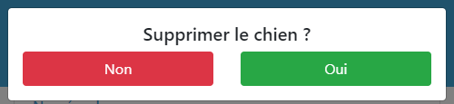

Fig. 37 – Fenêtre modale de confirmation de suppression d'un chien

## Fenêtre modale de confirmation de suppression d’un calendrier hebdomadaire

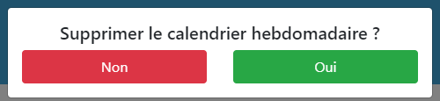

Fig. 38 – Fenêtre modale de confirmation de suppression d'un calendrier hebdomadaire

## Fenêtre modale de confirmation de suppression d’une exception d’horaire

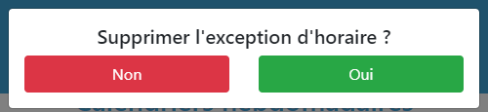

Fig. 39 – Fenêtre modale de confirmation de suppression d’une exception d’horaire

## Fenêtre modale de confirmation de suppression d’un créneau horaire

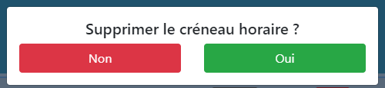

Fig. 40 – Fenêtre modale de confirmation de suppression d'un créneau horaire

## Fenêtre modale de confirmation de suppression de vacances

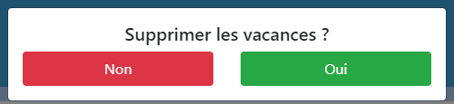

Fig. 41 – Fenêtre modale de confirmation de suppression de vacances

## Fenêtre modale de confirmation de suppression d’un rendez-vous

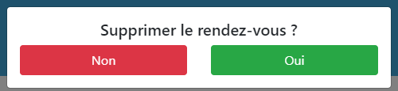

Fig. 42 – Fenêtre modale de confirmation de suppression d’un rendez-vous

# E-mail

## E-mail pour l’ajout d’un document



Fig. 43 - E-mail envoyé au client pour l’ajout d’un document

## E-mail pour la création de rendez-vous



Fig. 44 - E-mail envoyé au client pour la création de rendez-vous

## E-mail pour la création d’un compte



Fig. 45 - E-mail envoyé au client pour la création de compte

# Table des figures

Fig. 1 - Barre de navigation de l'utilisateur non authentifié 4

Fig. 2 - Page d'accueil 5

Fig. 3 - Page à propos des éducateurs canins 6

Fig. 4 - Page des agendas des éducateurs canins 7

Fig. 5 - Fenêtre modale de prise de rendez-vous pour les utilisateurs non authentifiés 8

Fig. 6 - Page de connexion 9

Fig. 7 - Page d'inscription 10

Fig. 8 - Barre de navigation du client 11

Fig. 9 - Page des informations personnelles du client 12

Fig. 10 - Fenêtre modale de modification de mot de passe pour le client 13

Fig. 11 - Fenêtre modale de prise de rendez-vous pour le client 14

Fig. 12 - Page des informations de rendez-vous du client 15

Fig. 13 - Barre de navigation de l'éducateur canin 16

Fig. 14 - Page d'administration 17

Fig. 15 - Fenêtre modale de modification de mot de passe pour l'éducateur canin 18

Fig. 16 - Fenêtre modale d’ajout de client 19

Fig. 17 - Page des informations personnelles d'un client 20

Fig. 18 - Fenêtre modale de modification d'utilisateur 22

Fig. 19 - Fenêtre modale d'ajout de chien 23

Fig. 20 - Fenêtre modale d'ajout de document PDF 24

Fig. 21 - Fenêtre modale de création de conditions d'inscription 25

Fig. 22 - Fenêtre modale de modification de chien 26

Fig. 23 - Fenêtre modale de modification de photo de chien 27

Fig. 24 – Page du planning personnel 28

Fig. 25 - Fenêtre modale d'ajout de calendrier hebdomadaire 30

Fig. 26 - Fenêtre modale d’ajout de créneau horaire pour un calendrier hebdomadaire 31

Fig. 27 - Fenêtre modale d’ajout d’exception d’horaire 32

Fig. 28 - Fenêtre modale d’ajout de créneau horaire pour une exception d’horaire 33

Fig. 29 - Fenêtre modale d’ajout de vacances 34

Fig. 30 - Page des informations de rendez-vous d’un client 35

Fig. 31 - Fenêtre modale d’édition des notes graphiques 36

Fig. 32 - Fenêtre modale d’édition des notes textuelles 37

Fig. 33 - Page des rendez-vous pour l’éducateur canin 38

Fig. 34 - Fenêtre modale de prise de rendez-vous pour l’éducateur canin 39

Fig. 35 – Fenêtre modale de confirmation de suppression d'un utilisateur 40

Fig. 36 – Fenêtre modale de confirmation de suppression d'un document 40

Fig. 37 – Fenêtre modale de confirmation de suppression d'un chien 40

Fig. 38 – Fenêtre modale de confirmation de suppression d'un calendrier hebdomadaire 41

Fig. 39 – Fenêtre modale de confirmation de suppression d’une exception d’horaire 41

Fig. 40 – Fenêtre modale de confirmation de suppression d'un créneau horaire 41

Fig. 41 – Fenêtre modale de confirmation de suppression de vacances 41

Fig. 42 – Fenêtre modale de confirmation de suppression d’un rendez-vous 42

Fig. 43 - E-mail envoyé au client pour l’ajout d’un document 43

Fig. 44 - E-mail envoyé au client pour la création de rendez-vous 44

Fig. 45 - E-mail envoyé au client pour la création de compte 45